**Załącznik_M3**  
do Regulaminu monitoringu wizyjnego   
w Szkole Podstawowej im. Jana Pawła II w Korczynie

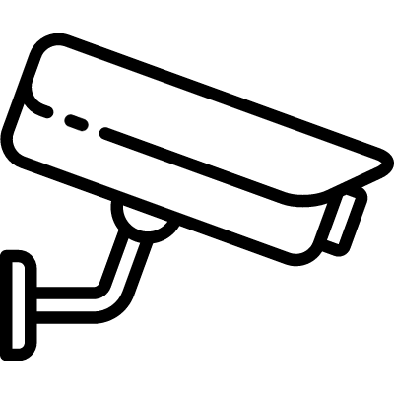

1. Administratorem systemu monitoringu jest:

**Szkoła Podstawowa im. Jana Pawła II w Korczynie**

**Korczyn 101, 26-067 Strawczyn ;**

2. kontakt z Inspektorem Ochrony Danych:

**Sylwester Cieśla**   
**Centrum Zabezpieczenia Informacji Sp. z o. o.**  
ul. Wrzosowa 15 lok. 1; 25- 211 Kielce  
email.: iod@czi24.pl

3. Monitoring stosowany jest celu ochrony mienia oraz zapewnienia bezpieczeństwa na terenie monitorowanym;

4. Podstawą przetwarzania jest prawnie uzasadniony interes administratora;

5. Zapisy z monitoringu przechowywane będą przez okres do 30 dni ;

6. Osoba zarejestrowana przez system monitoringu ma prawo do dostępu do danych osobowych;

7. Osobie zarejestrowanej przez system monitoringu przysługuje prawo wniesienia skargi do organu nadzorczego.